**DIRECCIÓN GENERAL ADJUNTA DE ESTRATEGIA TECNOLÓGICA (DGAET)**

Control Electrónico de Contraprestaciones / CONEC II

Especificación de Caso de Uso

4016 - Generar Minuta

Versión 1.0

Fecha: 14/12/2016

Contenido

1. Histórico de Cambios 4

2. Introducción Generar Minuta. 5

3. Funcionalidad del Sistema: Generar Minuta. 5

3.1. Breve Descripción. 5

3.2. Contribución a los Requerimientos. 5

4. Diagrama de la Funcionalidad del Sistema 5

5. Actores Involucrados 6

6. Diagrama de Actividades 6

7. Precondiciones 7

7.1. <Precondición 1> Nombre usuario y contraseña válidos. 7

7.2. <Precondición 2> Permisos. 7

7.3. <Precondición 3> Autenticación. 7

7.4. <Precondición 4> Acuerdos previos. 7

7.5. <Precondición 5> Conexión sistema REP. 7

8. Flujo de Eventos 7

8.1. Flujo Básico 7

8.2. Flujos Alternos 8

8.2.1. Opcionales 8

8.2.1.1. AO01 Descargar minuta. 8

8.2.2. Generales 9

8.2.2.1. AG01 Cerrar sesión 9

8.2.3. Extraordinarios 9

8.2.4. De excepción 9

8.2.4.1. AE01 Error al generar minuta. 9

8.3. Puntos de Extensión 9

8.4. Requerimientos Especiales 9

8.5. Pos Condiciones 9

8.5.1. <Pos condición 1> Datos guardados. 9

8.5.2. <Pos condición 2> Ver Minuta Generada 10

9. Reglas de Negocio 10

10. Validaciones 10

11. Criterios de Aceptación 10

12. Referencias 10

13. Firmas de Aprobación 11

1. Histórico de Cambios

|  |  |  |  |  |
| --- | --- | --- | --- | --- |
| **Versión** | **Comentario / Descripción** | **Responsable de Actualización** | **Fecha de Actualización** | **Estado del Documento** |
| 0.1 | Elaboración del Documento | Gustavo Martínez Vázquez | 06/12/2016 | Creado |
| 0.1 | Entrega del Documento | Gustavo Martínez Vázquez | 09/12/2016 | Entregado |
| 0.2 | Actualización de Calidad | Gustavo Martínez Vázquez | 13/12/2016 | Actualizado |
| 1.0 | Cierre del Documento | Gustavo Martínez Vázquez | 14/12/2016 | Cerrado |

|  |  |
| --- | --- |
| **Firma del responsable de última actualización** | **Rúbrica** |
|  |  |

1. Introducción Generar Minuta.

El presente documento especifica cada uno de los requerimientos funcionales identificados para el desarrollo de Control Electrónico de Contraprestaciones “CONEC II”. Los requerimientos funcionales expresan lo que hace la solución tecnológica. Específicamente, los requerimientos funcionales describen cuáles son las entradas y salidas de la solución, y como serán convertidas esas entradas en salidas.

1. Funcionalidad del Sistema: Generar Minuta.
   1. Breve Descripción.

Permitir al usuario de la Dirección de Proyectos y Evaluación generar la minuta con base en los acuerdos a que se lleguen durante la reunión del Comité Interdisciplinario.

* 1. Contribución a los Requerimientos.

|  |  |  |  |
| --- | --- | --- | --- |
| **No.** | **Necesidad del Usuario** | **Característica del Producto** | **Funcionalidad del sistema** |
| FUNC-DPE-0010 | Generar la minuta con la resolución de los acuerdos emitidos por el Comité Interdisciplinario para su firma autógrafa. | El sistema permitirá al usuario generar la minuta con la resolución de los acuerdos emitidos por el Comité Interdisciplinario para su firma autógrafa. | 4016 - Generar Minuta. |

1. Diagrama de la Funcionalidad del Sistema

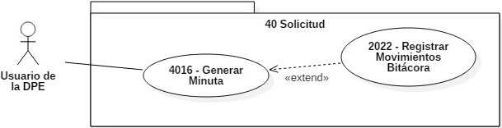

1. Actores Involucrados

| **No.** | **Nombre** | **Descripción** |
| --- | --- | --- |
| 1 | Usuario de la DPE. | Actor que se encarga de generar las minutas del Comité Interdisciplinario para su firma autógrafa.  Nota: Los roles de los usuarios de la DPE se encuentran descritos en el documento del diagrama conceptual de solución tecnológica. |

1. Diagrama de Actividades

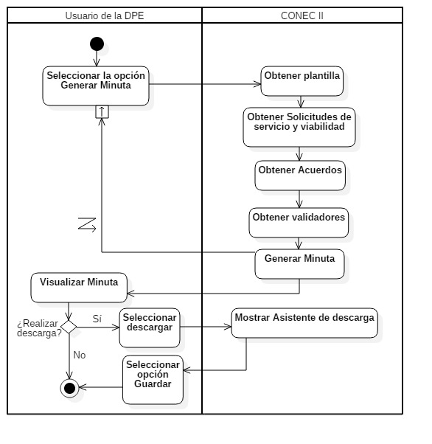

1. Precondiciones­­­­­

Las precondiciones que deben existir para que esta funcionalidad se ejecute son las siguientes:

* 1. <Precondición 1> Nombre usuario y contraseña válidos.

El usuario de la DPE debe contar con un nombre de usuario y contraseña válidos.

* 1. <Precondición 2> Permisos.

El usuario de la DPE debe contar con los permisos (generar minutas) para hacer uso de la funcionalidad.

* 1. <Precondición 3> Autenticación.

El usuario de la DPE debe estar autenticado dentro del sistema.

* 1. <Precondición 4> Acuerdos previos.

Los acuerdos debieron ser previamente registrados en el sistema.

* 1. <Precondición 5> Conexión sistema REP.

El sistema debe contar con conexión al sistema REP para obtener los datos de los responsables de los acuerdos, así como de los Asistentes del Comité Interdisciplinario. Ver **CU 3005 - Obtener Áreas REP y CU 3006 - Obtener Integrantes REP.**

1. Flujo de Eventos
   1. Flujo Básico

| **No.** | **Actor** | **Descripción de la acción** |
| --- | --- | --- |
| 1 | Usuario de la DPE. | Selecciona la opción “Generar Minuta”. |
| 2 | CONEC II. | Obtiene la plantilla de la minuta del Comité Interdisciplinario. |
| 3 | CONEC II. | Obtiene las solicitudes de servicio atendidas de acuerdo a la siguiente estructura:   * “Folio de solicitud” (puede repetirse por cada tipo de servicio que la misma contenga), * “Tipo de servicio”, * “Solicitante”, * “Viabilidad” * “Fecha del Comité Interdisciplinario” |
| 4 | CONEC II. | Obtiene los acuerdos para cada tipo de servicio de las solicitudes atendidas y que fueron alcanzados durante la reunión del Comité Interdisciplinario:   * “Acuerdo”, * “Fecha de cumplimiento” * “Responsable, cargo y área”. |
| 5 | CONEC II. | Obtiene los validadores de la minuta de acuerdo con la siguiente estructura:   * “Asistentes del Comité Interdisciplinario” (Nombre, Cargo y Área). * Firma (campo vacío). |
| 6 | CONEC II. | Genera la minuta del Comité Interdisciplinario con los datos de la viabilidad de los tipos de servicio de las solicitudes atendidas, los acuerdos por tipo de servicio y responsables de validación y Asistentes del Comité Interdisciplinario.   * De lo contrario, continúa en el **AE01 Error al generar minuta**. |
| 7 | Usuario de la DPE. | Visualiza la Minuta generada y la opción “Descargar”. |
| 8 | Usuario de la DPE. | De acuerdo a la acción realizada, continúa como sigue:   * Si selecciona la opción “Descargar”, continúa en el **AO01 Descargar minuta**. * No realiza ninguna acción, continúa el flujo. |
| 9 | Usuario de la DPE. | Si el usuario cierra sesión en cualquier paso del flujo básico o alterno, continúa con el flujo **AG01 Cerrar sesión**. |
| 10 |  | Fin del flujo básico. |

* 1. Flujos Alternos
     1. Opcionales
        1. AO01 Descargar minuta.

| **No. Paso** | **Actor** | **Descripción de la acción** |
| --- | --- | --- |
| 1 | CONEC II. | Muestra un asistente para la descarga del documento con la opción “Guardar”. |
| 2 | Usuario de la DPE. | Selecciona la opción “Guardar”. |
| 3 |  | Fin del flujo opcional. |

* + 1. Generales
       1. AG01 Cerrar sesión

| **No. Paso** | **Actor** | **Descripción de la acción** |
| --- | --- | --- |
| 1 | CONCEC II. | Muestra mensaje “¿Está seguro que desea cerrar sesión?” y las opciones   * Sí * No |
| 2 | Usuario DGAPF. | De acuerdo a la opción seleccionada:   * Da clic en Sí, continua con el flujo * Da clic en No, continua con la sesión activa. |
| 3 | CONEC II. | Cerrar sesión, muestra mensaje “Sesión Finalizada” y regresa a pantalla de acceso. |
| 4 |  | Fin de flujo general |

* + 1. Extraordinarios

No aplica para esta funcionalidad del sistema.

* + 1. De excepción
       1. AE01 Error al generar minuta.

| **No. Paso** | **Actor** | **Descripción de la acción** |
| --- | --- | --- |
| 1 | CONEC II. | Despliega el mensaje “Error al generar la minuta” y regresa al flujo básico. |
| 2 |  | Fin del flujo de excepción. |

* 1. Puntos de Extensión

Esta funcionalidad contiene un extend con el **CU 2022 – Registrar Movimientos Bitácora**.

* 1. Requerimientos Especiales

No aplica para esta funcionalidad del sistema.

* 1. Pos Condiciones
     1. <Pos condición 1> Datos guardados.

La minuta es generada con estatus “Sin firmar” y, de ser el caso, descargada por el usuario.

8.5.2. <Pos condición 2> Ver Minuta Generada

La minuta debe mostrarse de acuerdo a la plantilla configurada.

1. Reglas de Negocio

No aplica para esta funcionalidad del sistema.

1. Validaciones

No aplica para esta funcionalidad del sistema.

1. Criterios de Aceptación

FUNC-DPE-010 - Validar que el sistema permita generar la minuta sobre los acuerdos emitidos para la minuta.

1. Referencias

|  |  |  |
| --- | --- | --- |
| **No.** | **Título del documento** | **Organización** |
| 1 | Diagrama Conceptual de la Solución Tecnológica (DiaConcepSolTec_CONECII.docx). | SEGOB |
| 2 | Requerimientos de la Solución Tecnológica (ReqSolTec_CONECII.docx). | SEGOB |
| 3 | Glosario de Términos (GlosarioTer_CONECII.docx). | SEGOB |
| 4 | Modelo de Flujo de Negocios (ModFlujoNeg_CONECII.docx). | SEGOB |
| 5 | Catálogo de Reglas de Negocio (CataRegNeg_CONECII.docx). | SEGOB |

1. Firmas de Aprobación

|  |  |  |
| --- | --- | --- |
| Comisario Jefe  Oscar Alberto Margain Pitman  Director General de Administración |  | Inspector  Julio Alberto González Cárdenas  Director de Tecnologías de Información y Comunicaciones |
| Subinspectora  Martha López Pelcastre  Subdirectora de Soluciones de Tecnologías de Información |  | Subinspector  Ángel Rogelio López Gutiérrez  Subdirector de Estrategia Digital y Seguridad de la Información |
| Oficial  Jesús Bravo Clavellina  Jefe de Departamento de Diseño de Soluciones |  |  |

|  |  |  |
| --- | --- | --- |
| José Luis Ramírez Hernández  Director de Gestión de Tecnologías de la Información SEGOB |  | Saúl Torres García  Subdirector de Desarrollo y Mantenimiento de Soluciones Móviles, Ágiles e Inteligencia de Negocio SEGOB |
| Juan Manuel López Sánchez  Gerente de Proyecto INDRA |  | Ricardo Márquez Ruiz  Administrador de Proyecto INDRA |

**Aprobación de caso de uso por la DPE**

|  |  |  |
| --- | --- | --- |
| Inspector  Isaías Corona Álvarez  Director de Proyectos y Evaluación |  | Subinspectora  Sandybel Servín Durán  Subdirectora de Atención a los Servicios |